

ESAME DI STATO
Prova di Matematica - Fascicolo 5

Anno Scolastico 2014 – 2015

PROVA NAZIONALE
Prova di Matematica
Scuola Secondaria di primo grado
Classe Terza
Fascicolo 5
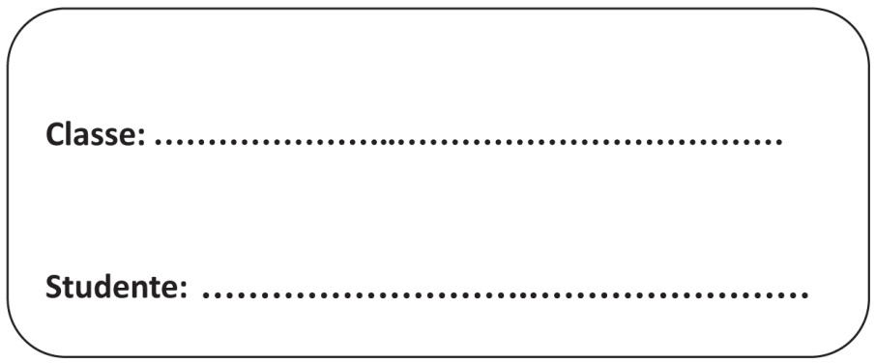


ISTRUZIONI
Troverai nel fascicolo 28 domande di matematica. La maggior parte delle domande ha quattro possibili risposte, ma una sola è quella giusta. Prima di ogni risposta c’è un quadratino con una lettera dell’alfabeto: A, B, C, D.
Per rispondere, devi mettere una crocetta nel quadratino accanto alla risposta (una sola) che ritieni giusta, come nell’esempio seguente.
Esempio 1
Quanti giorni ci sono in una settimana?
A. □ Sette
B. □ Sei
C. □ Cinque
D. □ Quattro
Se ti accorgi di aver sbagliato, puoi correggere: devi scrivere NO accanto alla risposta sbagliata e mettere una crocetta nel quadratino accanto alla risposta che ritieni giusta, come nell’esempio seguente.
Esempio 2
Quanti minuti ci sono in un’ora?
NO A. □ 30 minuti
B. □ 50 minuti
C. □ 60 minuti
D. □ 100 minuti
In alcuni casi le domande chiedono di scrivere la risposta o il procedimento, oppure prevedono una diversa modalità di risposta. In questo caso il testo della domanda ti dice come rispondere. Leggilo dunque sempre con molta attenzione.
Puoi usare il righello graduato, la squadra, il compasso e il goniometro ma non la calcolatrice.

Non scrivere con la matita, ma usa soltanto una penna nera o blu.
Puoi usare le pagine bianche del fascicolo o gli spazi bianchi accanto alle domande per fare calcoli o disegni.
Per fare una prova, ora rispondi a questa domanda.
Inserisci al posto dei puntini la metà del numero precedente.
64, 32, …………………, 8, …………………., ………………., 1
Hai a disposizione 1 ora e quindici minuti (in totale 75 minuti) per rispondere alle domande. L’insegnante ti dirà quando cominciare a lavorare. Quando l’insegnante ti comunicherà che il tempo è finito, posa la penna e chiudi il fascicolo.
Se finisci prima, puoi chiudere il fascicolo e aspettare la fine, oppure puoi controllare le risposte che hai dato.

NON GIRARE LA PAGINA
FINCHÉ NON TI SARÀ DETTO DI FARLO!
M1508D01A0 - M1508D01B0 - M1508D01C0
D1. Paola, quando corre, consuma 60 kcal per ogni chilometro percorso.

a. Completa la seguente tabella che indica le kcal consumate da Paola al variare dei chilometri percorsi.

chilometri percorsi (n) | kcal consumate (k)
1 | 60
3 | ….
5 | ….

b. Se n indica il numero di chilometri che Paola percorre, quale delle seguenti formule permette di calcolare quante kcal (k) consuma Paola correndo?
A. □
B. □
C. □
D. □

CONTINUA ALLA PAGINA A FIANCO

c. Quando Paola cammina, consuma 30 kcal al chilometro. Oggi Paola ha fatto un percorso di 10 km: per i primi 3 km ha corso, poi ha camminato per 5 km e poi ha corso di nuovo fino alla fine.

Il seguente grafico mostra come varia il consumo di kcal nei primi 8 km percorsi. Completa il grafico mettendo una crocetta in corrispondenza del consumo di kcal al nono e al decimo chilometro.

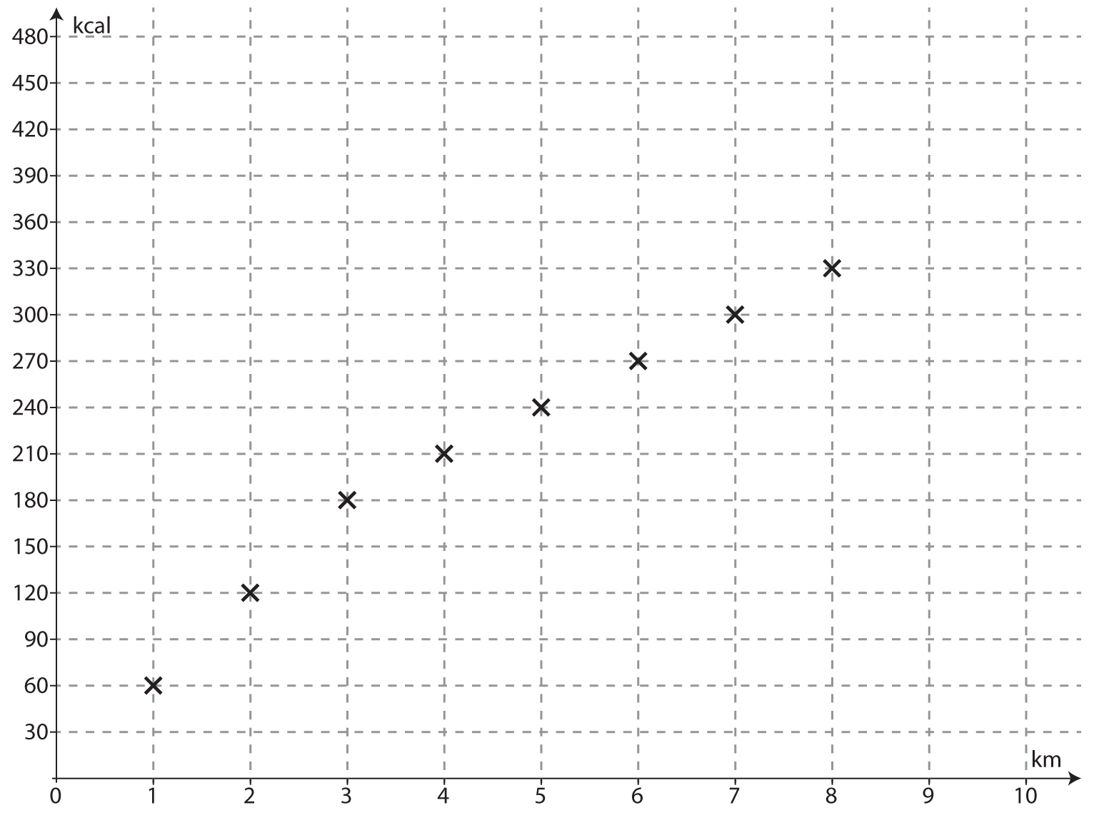

M1508D02A3 - M1508D02A2 - M1508D02A1 -M1508D02B0
D2. La densità della popolazione si calcola dividendo il numero degli abitanti per la superficie di un territorio (abitanti per km²). Il seguente grafico rappresenta la densità della popolazione nel 2011 nei 27 paesi dell’Unione Europea (Ue).

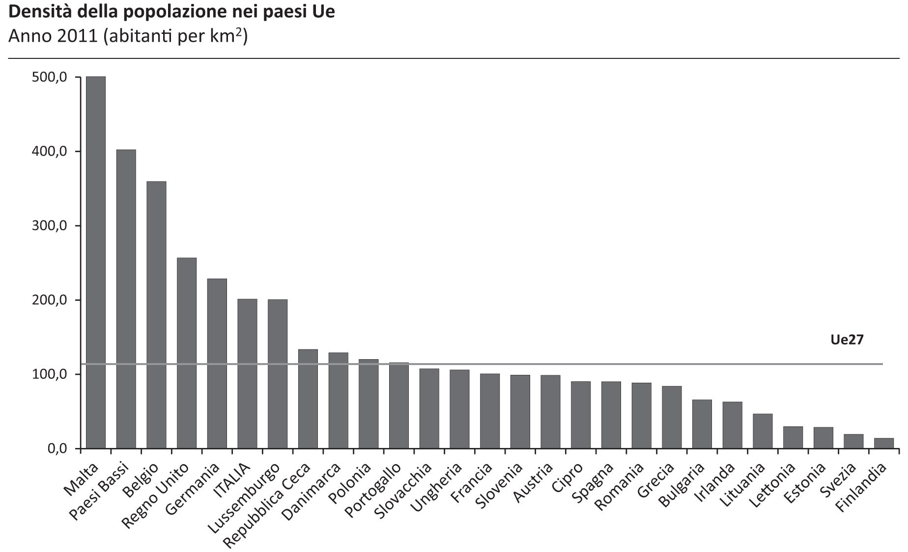

- In base al grafico, indica se ciascuna delle seguenti affermazioni è vera (V) o falsa (F).

 |  | V | F
1. | In due paesi la densità della popolazione è di circa 200 abitanti per km² | □ | □
2. | La densità della popolazione del Regno Unito è circa il doppio di quella di Malta | □ | □
3. | In Romania la densità della popolazione è compresa tra 50 e 100 abitanti per km2 | □ | □

CONTINUA ALLA PAGINA A FIANCO

b. Che cosa rappresenta la linea orizzontale con la scritta "Ue27"?
A. □ La densità della popolazione dei paesi dell’Unione Europea
B. □ La densità più frequente nei paesi dell’Unione Europea
C. □ Il valore medio della densità della popolazione del Regno Unito
D. □ La differenza tra la densità della popolazione dei Paesi Bassi e quella dell'Italia

M1508D0300
D3. Osserva l’edificio nella foto.
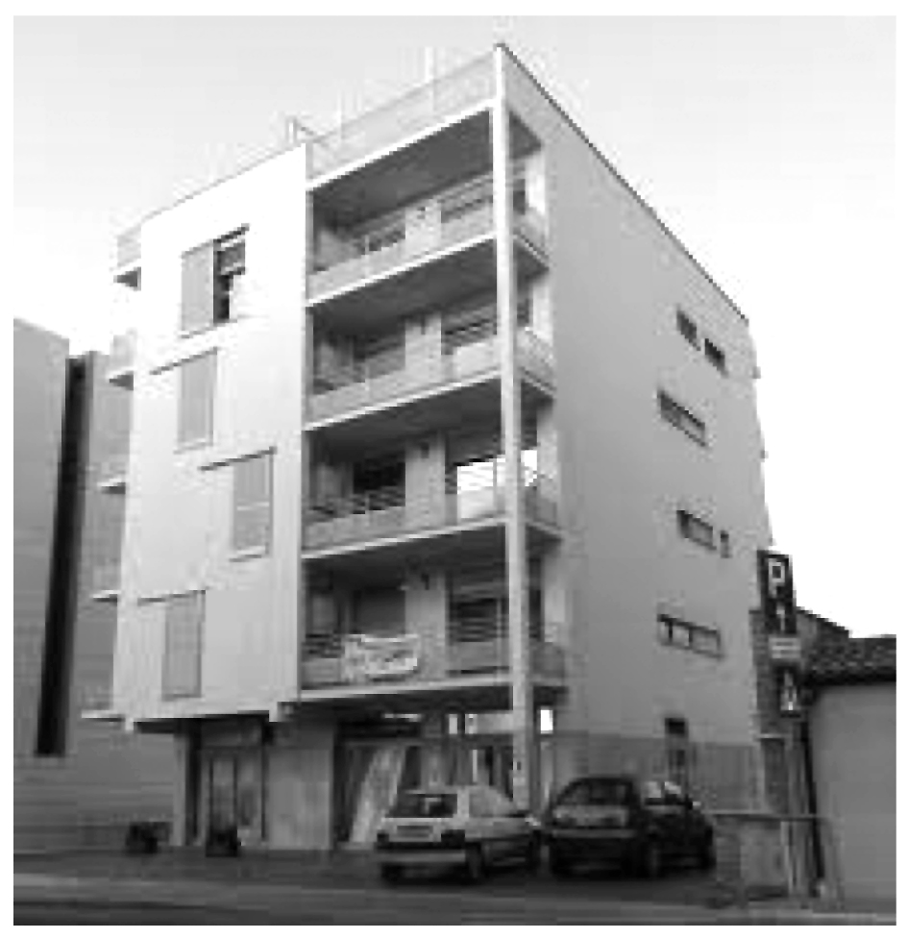

Quanto può essere alto l’edificio?
A. □ tra 15 e 20 metri
B. □ tra 25 e 30 metri
C. □ meno di 10 metri
D. □ più di 35 metri

M1508D04B0 - M1508D04C0 - M1508D04A0 - M1508D04D0
D4. Sulla seguente retta dei numeri sono ordinate due potenze di un numero razionale n.

Indica con una crocetta se ciascuna delle seguenti affermazioni è vera (V) o falsa (F).

 |  | V | F
a. | Il valore di n può essere | □ | □
b. | Il valore di n può essere | □ | □
c. | Il valore di n può essere | □ | □
d. | Il valore di n può essere | □ | □

M1508D05A0 - M1508D05B0
D5. Osserva la figura.
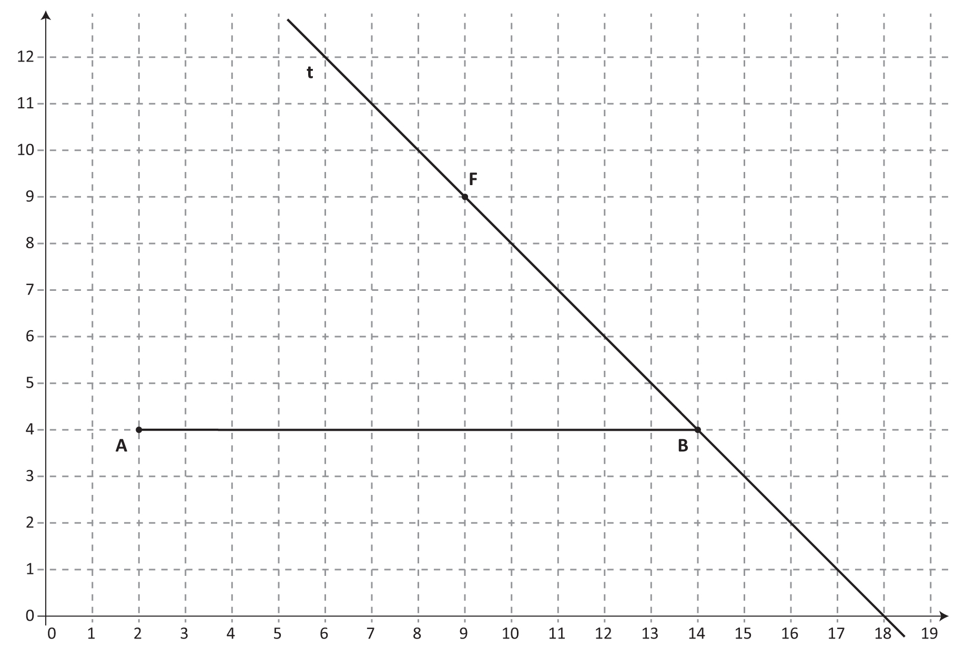

a. Disegna la retta s perpendicolare a t passante per F.

b. Il punto R di intersezione tra la retta s e il segmento AB ha coordinate (…..…… ; ………..)
M1508D06B0 - M1508D06C0 - M1508D06A0 - M1508D06D0
D6. Per far funzionare i computer portatili si usano batterie ricaricabili. Col passare del tempo ogni batteria degrada, cioè la sua capacità di fornire energia diminuisce. Il seguente grafico mostra come varia in percentuale nel tempo la capacità di una batteria di fornire energia a diverse temperature.
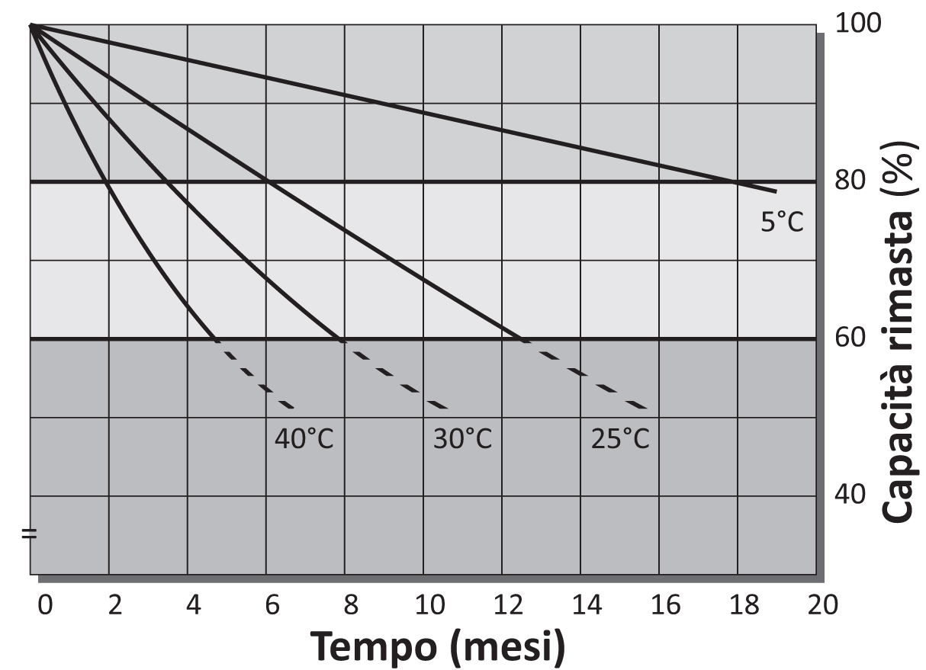

Facendo riferimento al grafico, indica se ciascuna delle seguenti affermazioni è vera (V) o falsa (F).
 |  | V | F
a. | Dopo 12 mesi, qualunque sia la temperatura, la capacità rimasta di una batteria è meno dell’80% | □ | □
b. | Alla temperatura di 40°C, la capacità di una batteria diminuisce circa del 20% nei primi 2 mesi | □ | □
c. | Una batteria degrada meno velocemente se mantenuta a temperature più basse | □ | □
d. | Alla temperatura di 25°C, la capacità di una batteria diminuisce dall’80% al 60% in circa 3 mesi | □ | □

M1508D0700
D7. a è un numero dispari maggiore di 3. Quale delle seguenti espressioni rappresenta il numero dispari successivo ad a?
A. □
B. □
C. □
D. □

M1508D08A0 - M1508D08B3 - M1508D08B2 M1508D08B1
D8. I lati dei due quadrati rappresentati in figura sono uno la metà dell’altro.
Il punto F è punto medio sia del segmento LM sia del segmento PQ. Il segmento FG misura 6 cm.
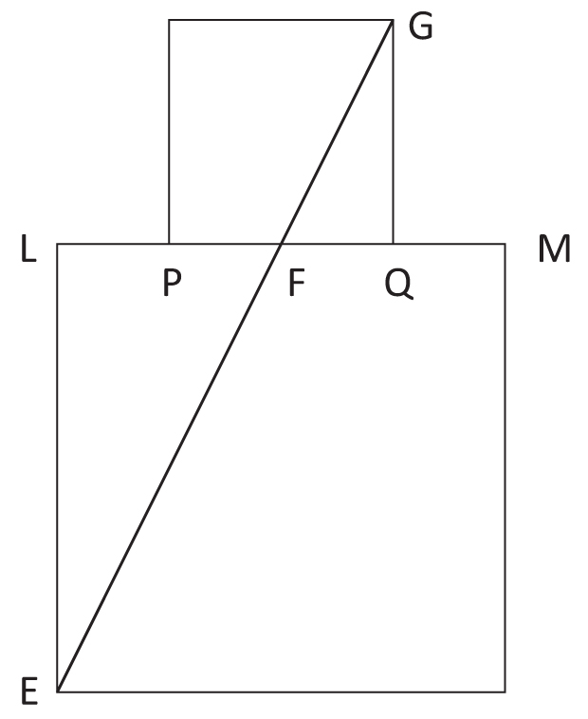

a. Quanto misura EF?
A. □ cm
B. □ 12 cm
C. □ 9 cm
D. □ 3 cm
b. Indica se ciascuna delle seguenti affermazioni è vera (V) o falsa (F).
 |  | V | F
1. | Il perimetro del triangolo FLE è il doppio del perimetro del triangolo FQG | □ | □
2. | FQ è la metà di FG | □ | □
3. | I triangoli FQG e FLE hanno gli angoli uguali | □ | □

M1508D0900
D9. Qual è il risultato dell'operazione ?
A. □
B. □
C. □
D. □
M1508D1000
D10. Il giorno 7 novembre il livello dell'acqua di un fiume è aumentato di circa 10 cm all’ora per tutte le 24 ore.
Il giorno successivo, il livello dell'acqua è diminuito di circa 5 cm all’ora per tutte le 24 ore.
Quale tra i seguenti grafici può rappresentare la situazione descritta?

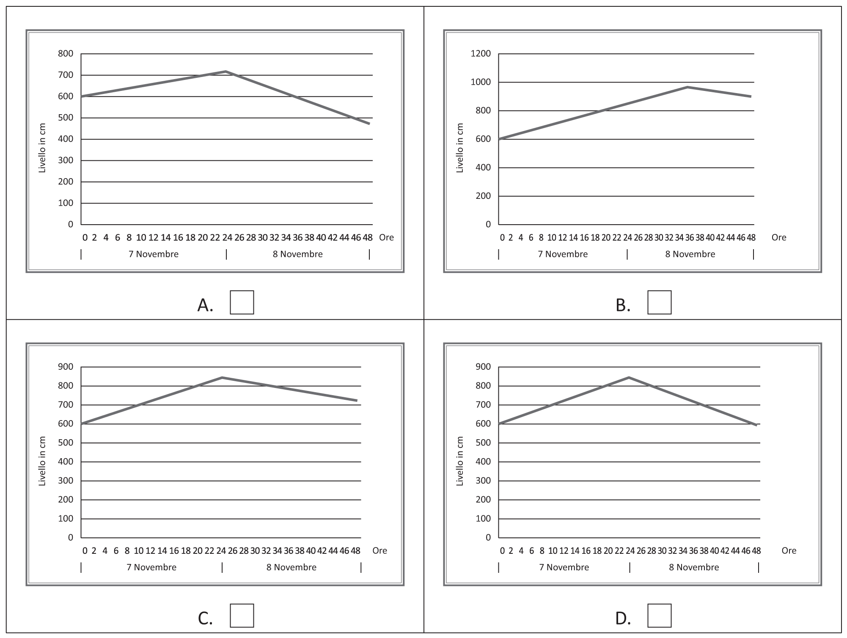

M1508D11A0 - M1508D11B0
D11. Osserva la seguente figura formata da un quadrato al cui interno è disegnato un poligono di colore grigio.
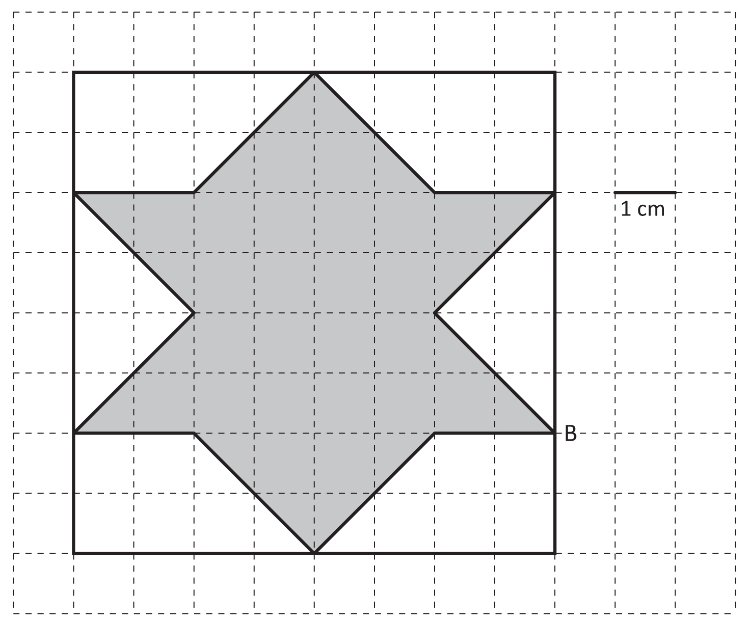

a. Qual è l’area del poligono grigio?
Risposta: ………………….. cm²

b. Disegna una diagonale del quadrato. La diagonale è asse di simmetria del poligono grigio?
A. □ Sì, perché la diagonale è asse di simmetria del quadrato
B. □ No, perché il poligono grigio non ha assi di simmetria
C. □ Sì, perché la diagonale divide il poligono grigio in due parti uguali e simmetriche
D. □ No, perché il simmetrico di B rispetto alla diagonale non è un vertice del poligono grigio

M1508D1200
D12. Nel gioco del superenalotto ogni giocatore sceglie almeno sei numeri interi compresi tra 1 e 90. Gli organizzatori estraggono a caso sei numeri, sempre compresi tra 1 e 90. Vincono i giocatori che hanno scelto proprio gli stessi numeri estratti dagli organizzatori del gioco.
Sara ha scelto i numeri 1, 2, 3, 4, 5, 6.
Guglielmo ha scelto i numeri 7, 12, 15, 23, 28, 34.
Sara e Guglielmo hanno la stessa probabilità di vincere?
A. □ Sì, perché tutti i numeri hanno la stessa probabilità di essere estratti
B. □ No, perché Sara e Guglielmo non hanno scelto gli stessi numeri
C. □ No, perché i numeri scelti da Sara sono consecutivi
D. □ Sì, perché non conosciamo i numeri usciti nelle estrazioni precedenti

M1508D1300
D13. Si versa 1 litro di acqua in ognuno dei contenitori qui rappresentati.
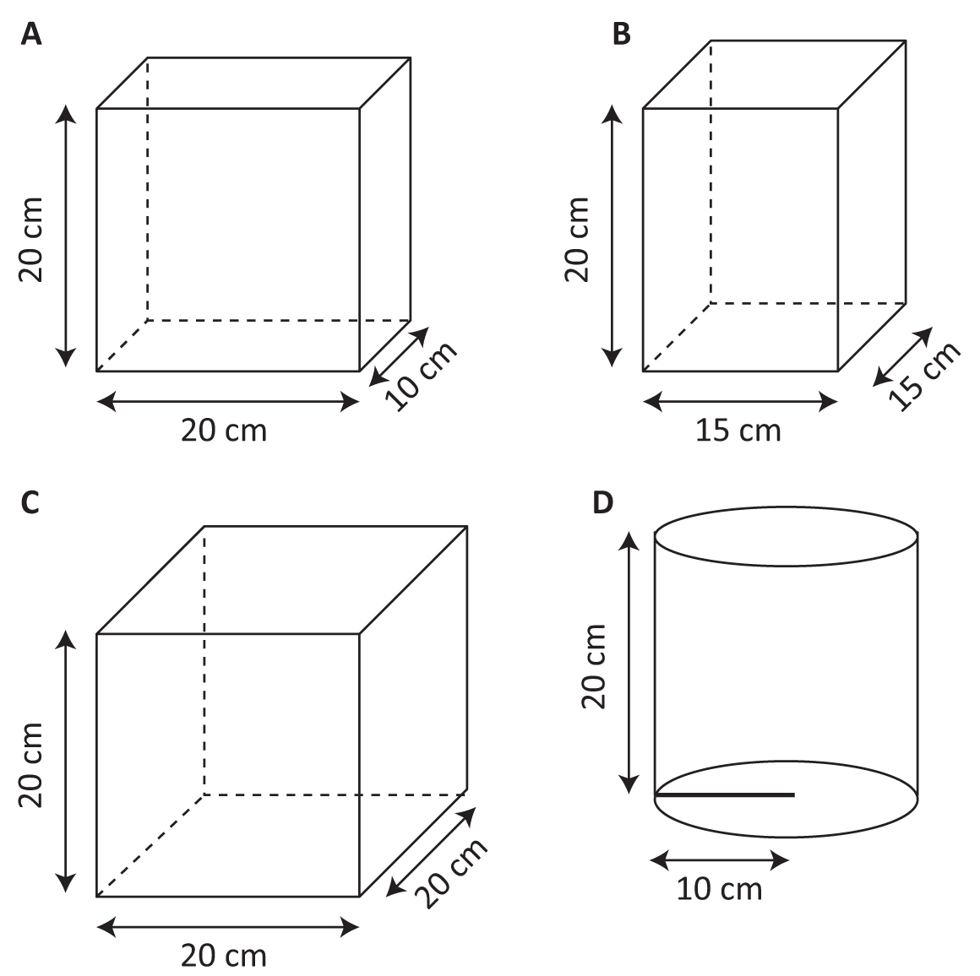

In quale contenitore l’acqua raggiungerà il livello più alto?
A. □ Nel contenitore B
B. □ Nel contenitore C
C. □ Nel contenitore A
D. □ Nel contenitore D
M1508D1400
D14. Luca percorre una strada in bicicletta e, con l’aiuto del computer, registra la propria velocità ogni decimo di secondo. Il grafico in figura rappresenta le diverse velocità raggiunte da Luca al passare del tempo.

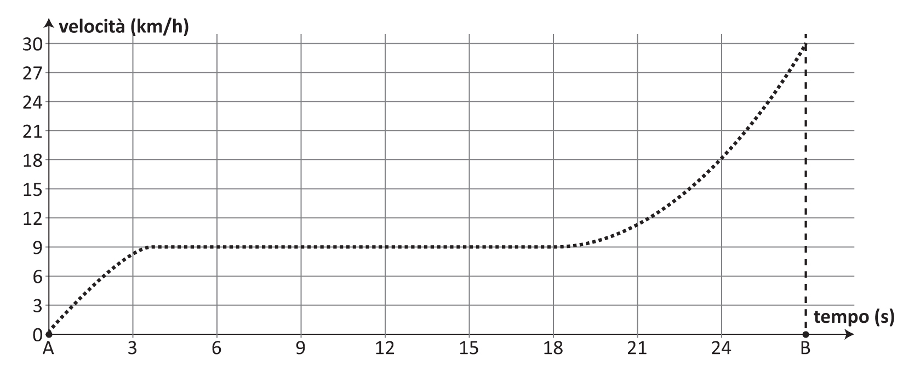

Qual è la moda delle velocità raggiunte da Luca tra l’istante A e l’istante B?

Risposta: ………………………… km/h

M1508D15A0 - M1508D15B0
D15. Osserva l’immagine.
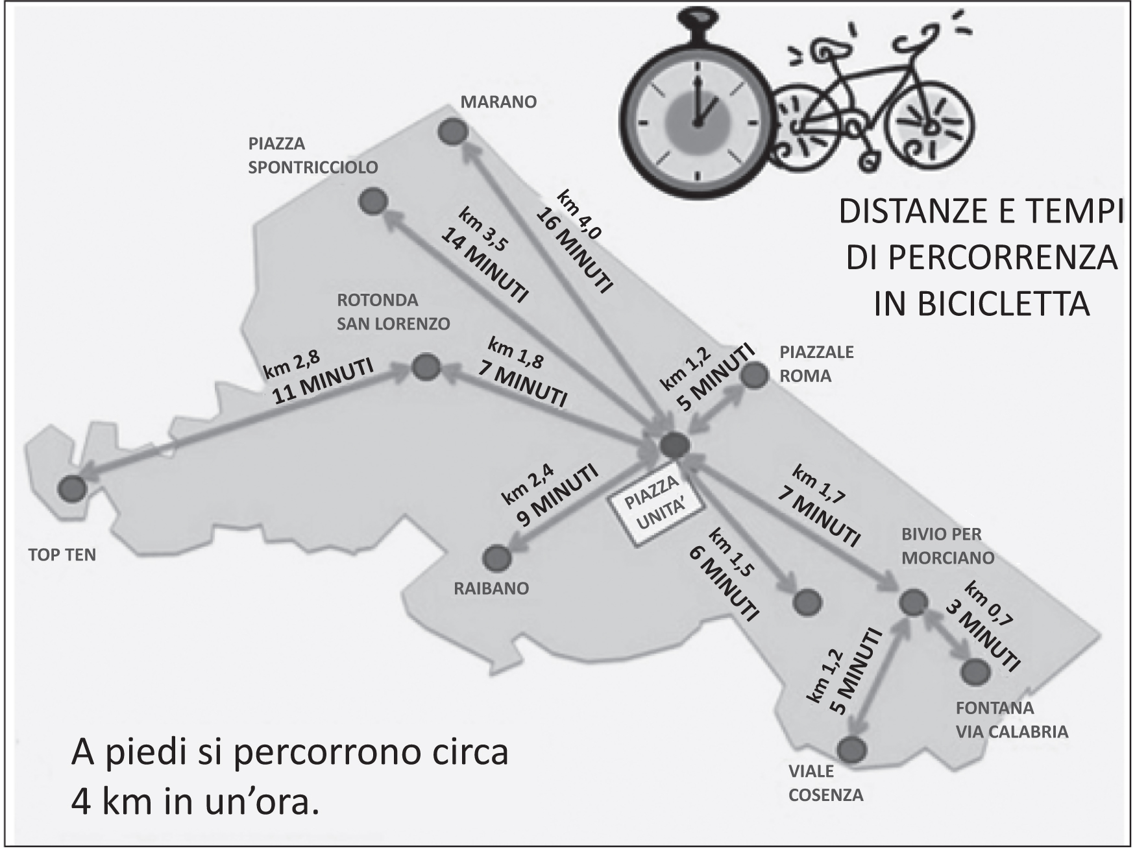

a. Secondo le informazioni riportate nell’immagine, quanto tempo ci vuole per andare in bicicletta da Piazzale Roma a Rotonda San Lorenzo passando da Piazza Unità?
Risposta: …………………………… minuti

b. Secondo le informazioni riportate nell’immagine, quanto tempo ci vuole all'incirca per percorrere lo stesso tragitto a piedi?
A. □ 45 minuti
B. □ 60 minuti
C. □ 12 minuti
D. □ 30 minuti

M1508D16A0 - M1508D16B0
D16. Talete e Pitagora sono due matematici dell’antichità. Talete nacque nel 625 a.C. e visse 85 anni.
- Con una freccia indica sulla linea del tempo l’anno di morte di Talete.
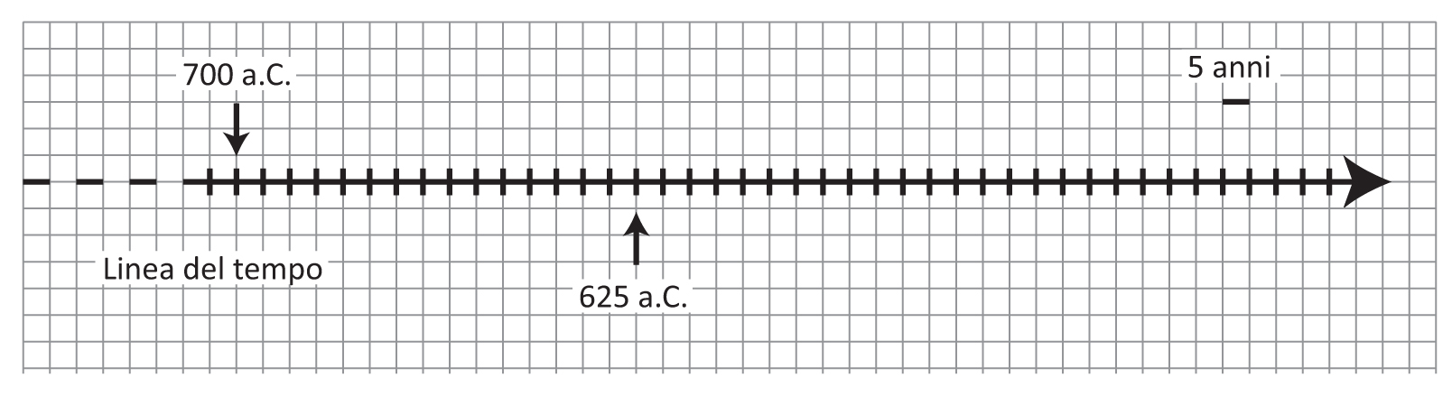

Quando nacque Pitagora, Talete aveva 50 anni.
- In che anno è nato Pitagora?
Risposta: ……....……. a.C.

M1508D1700
D17. La figura rappresenta lo schema di una pista formata da:
- due archi di circonferenza di raggio 50 cm;
- due tratti rettilinei di 100 cm ciascuno, perpendicolari tra loro nel punto medio.
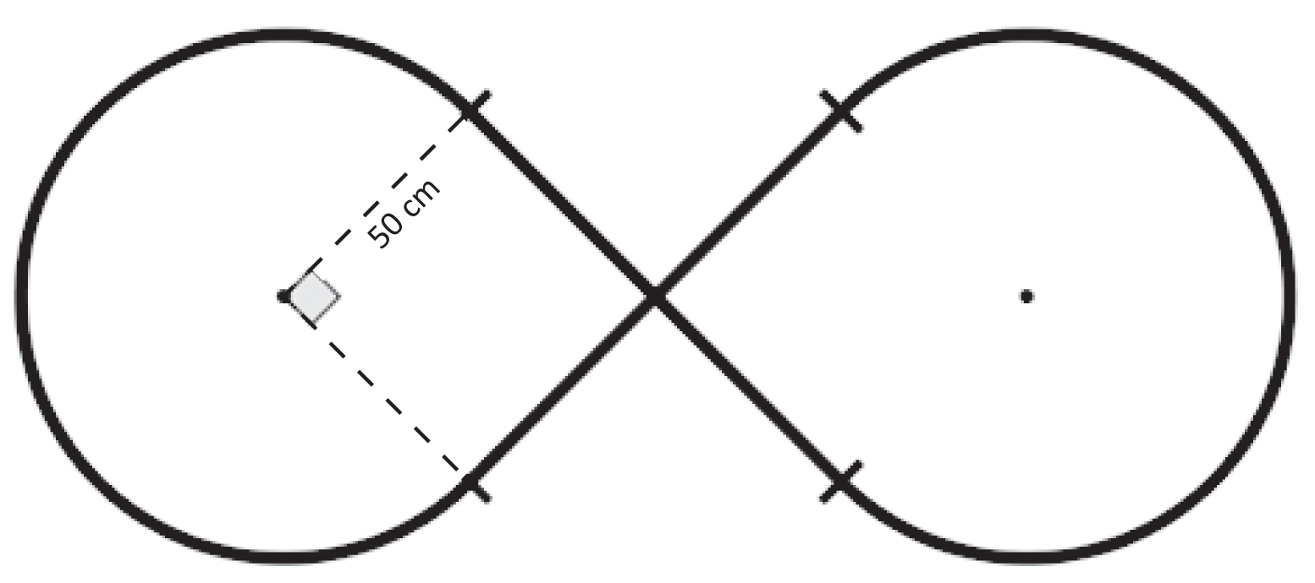

Qual è la lunghezza della pista?
Scrivi i calcoli che fai per trovare la risposta e infine riporta il risultato.
……………………………………………………………………………………………………………………………………
……………………………………………………………………………………………………………………………………
……………………………………………………………………………………………………………………………………
Risultato: circa …………………… cm

M1508D1800
D18. Il signor Giorgi paga per il telefono 40 euro al mese.
Decide di cambiare compagnia telefonica e prende in considerazione due offerte:

- Offerta A: permette un risparmio del 4 % rispetto alla sua tariffa attuale.
- Offerta B: permette un risparmio di 4 euro al mese rispetto alla sua tariffa attuale.

Con quale delle due offerte il signor Giorgi spenderebbe di meno?
Scegli una delle due risposte e completa la frase.
□ Il signor Giorgi spenderebbe di meno con l'offerta A, perché ...……………………….
....………………………………………………………………………………………................................
....………………………………………………………………………………………................................
□ Il signor Giorgi spenderebbe di meno con l'offerta B, perché ...……………………….
....………………………………………………………………………………………................................
....………………………………………………………………………………………...........................................

M1508D1900
D19. Per produrre 1 kg di carne da manzi di allevamento si utilizzano 10 000 litri di acqua. Quanti litri di acqua occorrono per produrre 1 000 kg di carne?
Scrivi il risultato come potenza del 10, inserendo l'esponente corretto nel quadratino.
 |  | ....
Risposta: | 10

M1508D2000
D20. Un listello di legno di 60 cm è stato tagliato in pezzi di lunghezza y e pezzi di lunghezza 3y per costruire la cornice mostrata in figura.

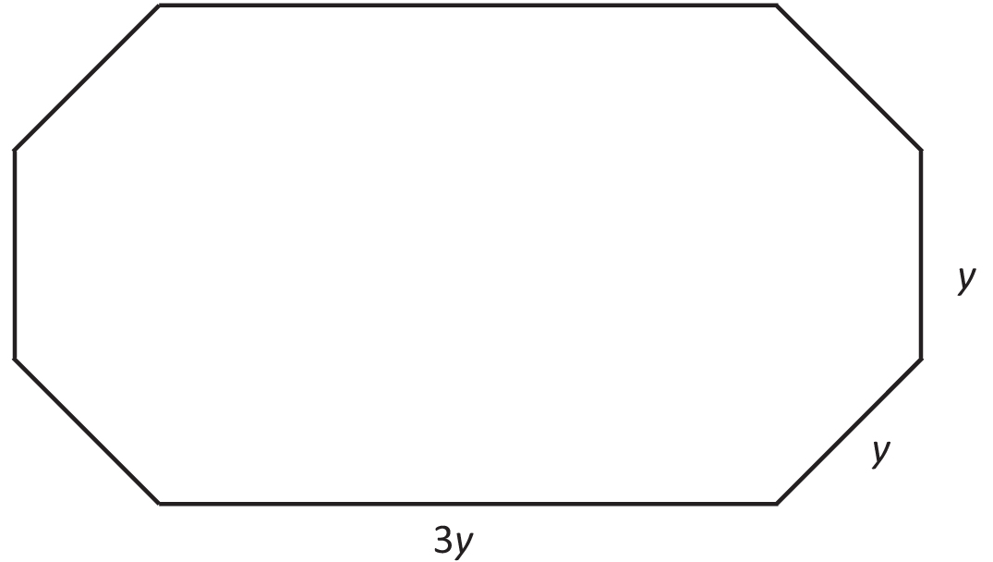

Quale delle seguenti equazioni permette di calcolare la lunghezza y?
A. □
B. □
C. □
D. □

M1508D21A0 - M1508D21B0
D21. Nel seguente disegno è schematizzata una scala.
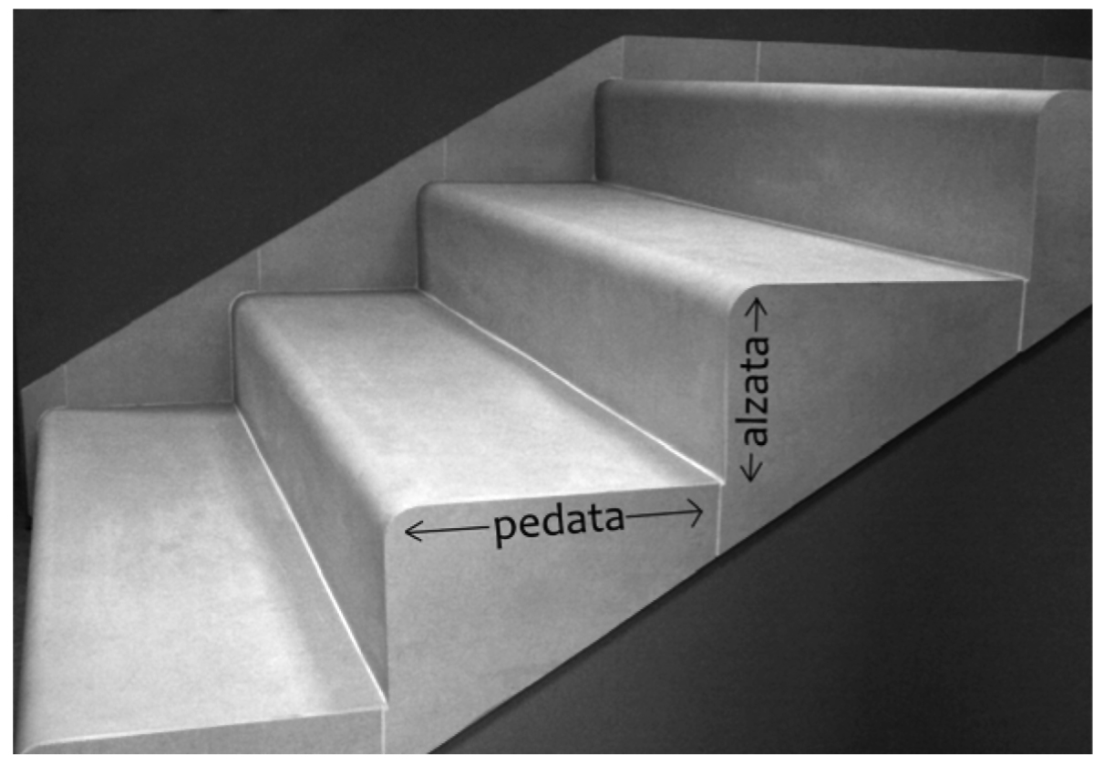

Per legge, la pedata deve essere lunga almeno 30 cm e la somma tra il doppio dell'alzata e la pedata deve essere compresa tra 62 e 64 cm (estremi compresi).

a. Tra le seguenti coppie di valori, quale rispetta la legge?
A. □ alzata = 15 cm; pedata = 32 cm
B. □ alzata = 14 cm; pedata = 31 cm
C. □ alzata = 18 cm; pedata = 28 cm
D. □ alzata = 16 cm; pedata = 27 cm

b. La pedata di una scala misura 34 cm. Per rispettare la legge, il doppio dell’alzata dovrà essere compreso tra 28 cm e ……….. cm, perciò l’alzata dovrà essere compresa tra 14 cm e ……….. cm.

M1508D22B0 - M1508D22C0 - M1508D22A0
D22. Martina ha eseguito la seguente moltiplicazione.
Indica con una crocetta se ciascuna delle seguenti affermazioni è vera (V) o falsa (F).
 |  | V | F
a. | Il risultato è maggiore di 0,92 | □ | □
b. | Il risultato è il 92% di 2,85 | □ | □
c. | Il risultato è maggiore di 2,85 | □ | □

M1508D2300
D23. Considera due numeri naturali qualsiasi s e t. Se e , allora è sempre divisibile per 3 perché...
A. □
B. □
C. □
D. □

M1508D2400
D24. Marta confeziona il regalo per un’amica utilizzando una scatola a forma di cubo. Per abbellire la scatola Marta applica su tutte le facce degli adesivi quadrati tutti uguali, disponendoli come in figura.

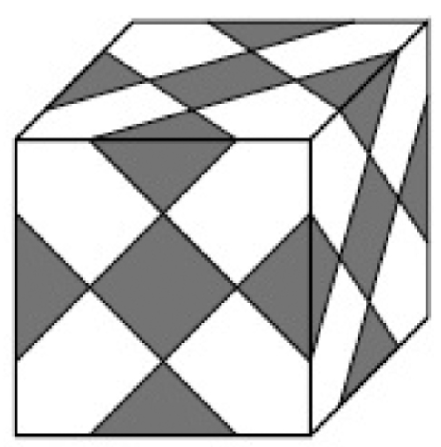

Quanti adesivi in totale applica Marta sulla scatola?
A. □ 18
B □ 15
C. □ 9
D. □ 30

M1508D25A0 - M1508D25B0
D25. Osserva la seguente tabella.

n | 1 | 2 | 3 | 4 | 5 | 6 | 7 | 8
2^{n} | 2¹ | 2² | 2³ | 2⁴ | 2⁵ | 2⁶ | 2⁷ | 2⁸
Cifra delle unità di 2^{n} | 2 | 4 | 8 | 6 | 2 | 4 | …. | ….

a. Completa la tabella inserendo al posto dei puntini la cifra delle unità di 2⁷ e la cifra delle unità di 2⁸.

b. Immagina di continuare la tabella fino a n = 20.
Qual è la cifra delle unità di 2²⁰?
A. □ 4
B. □ 6
C. □ 2
D. □ 8
M1508D2600
D26. Gabriele ha comperato un nuovo frigorifero. Per portarlo in cucina usa un carrello, come rappresentato nella figura.

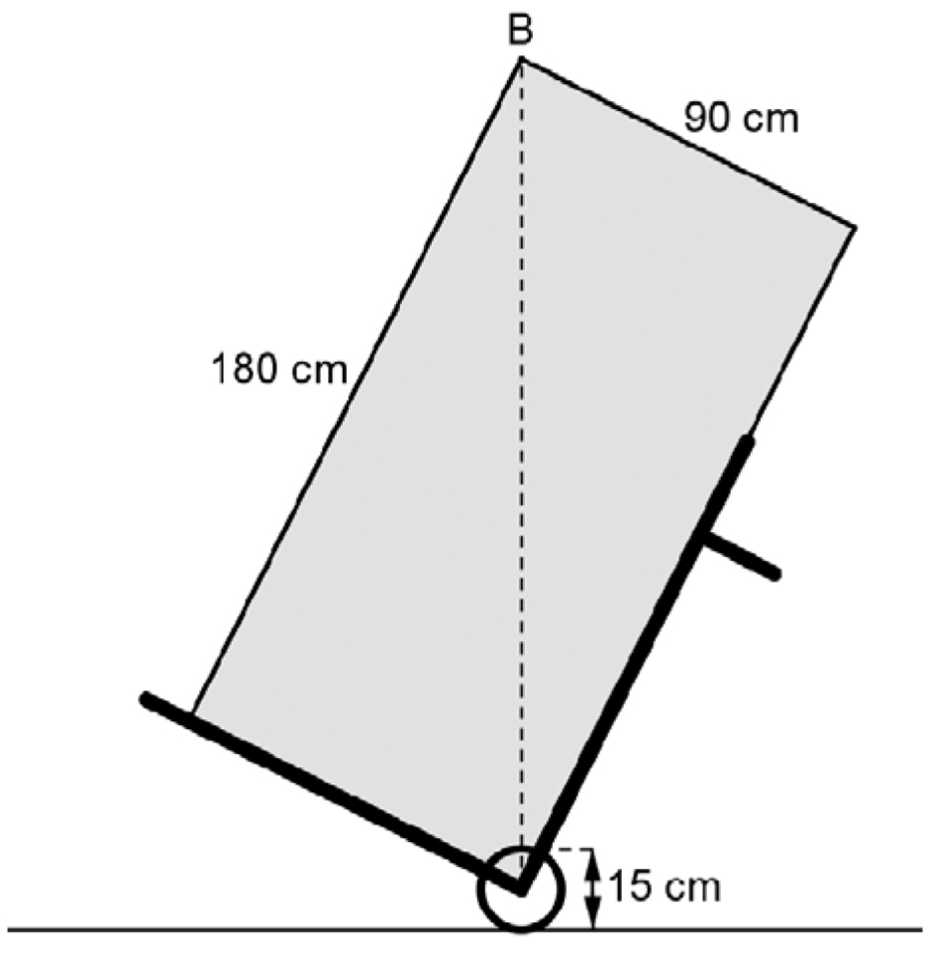

Quale espressione ti permette di calcolare la massima distanza dal suolo del punto B quando il frigorifero è trasportato sul carrello?
A. □
B. □
C. □
D. □

M1508D2700
D27. Osserva il seguente grafico, relativo alla produzione annuale di scarpe di una fabbrica.
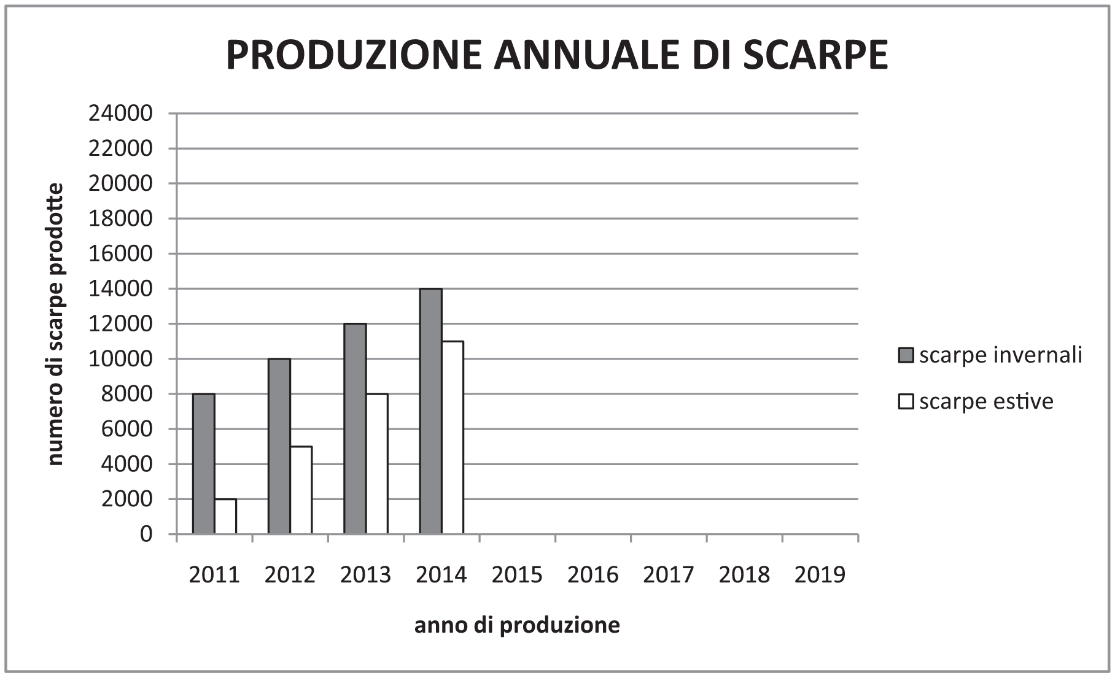

In quale anno il numero di scarpe estive prodotte sarà uguale a quello delle scarpe invernali se la produzione continua con lo stesso andamento?
A. □ 2016
B. □ 2017
C. □ 2015
D. □ 2018

M1508D2800
D28. Il volume del parallelepipedo rettangolo si trova con la seguente formula:
dove a, b e c sono le misure degli spigoli.
Lo spigolo c di un parallelepipedo rettangolo misura 5 cm e il volume è 45 cm³.
Quale delle seguenti formule esprime la relazione tra le misure degli spigoli a e b del parallelepipedo?
A. □
B. □
C. □
D. □

